Konzept

Das Seniorenwohnheim St. Zeno bietet ab Herbst 2024 den Dienst der Betreuung von Senioren im Tagespflegeheim an.
Er richtet sich an ältere Personen aus den drei Gemeinden des Konsortiums (Naturns, Schnals, Plaus), welche am Tag alleine sind und Unterstützung oder Gesellschaft suchen.

Ziele
- Betreuende Angehörige entlasten;
- Soziale Kontakte knüpfen;
- Leicht Pflegebedürftige die Möglichkeit bieten, länger zu Hause bleiben zu können;
- Ängste gegenüber dem Seniorenwohnheim abzubauen;

Nicht geeignet
- Schwer pflegebedürftige Personen;
- Personen, bei denen keine Mobilität mehr vorhanden ist;
- Personen mit auffälligen Verhaltensweisen
wie Schreien, Aggressivität, Eigen- oder Fremdgefährdung;
- Personen mit verstärkter Weglauftendenz;
- Personen mit fortgeschrittener Demenz;
- Personen mit auffälligen Suchtproblemen;
- Personen mit ausgeprägten psychischen Problemen;

Betreuungsangebot

Teilnahme an den verschiedenen Angeboten, zum
Teil auch im Seniorenwohnheim:
- Seniorengymnastik, Seniorentanz;
- Ausflüge und Ausgänge
- Gedächtnistraining
- Feste, Feiern
- Bastelrunden
- Religiöse Feiern
- Gemeinsames Kochen
- Einzelbetreuung
- Gemeinsame Spiele
- Lesestunden
- Besuche von Vereinen und Schulen,
Kindergärten und Kitas

Pflegerische und medizinische Hilfestellung
durch Fachpersonal
- Unterstützung und Beratung der Angehörigen
bei Pflegemaßnahmen;
- Beratung und Hilfestellung bei Inkontinenz;
- Toilettentraining;
- Herrichten und Verabreichen der Medikamente;
- Kontrolle der Vitalzeichen;
- Therapeutische Beratung;

Der Antrag um die Aufnahme kann im Seniorenwohnheim St. Zeno Naturns gestellt werden, die Formulare und Informationen erhalten sie direkt dort oder auf der Homepage:
http://www.swh-stzeno.bz.it/

Betreuungszeiten

Anzahl der Plätze
Derzeit können 8 Besucher/innen pro Arbeitstag gleichzeitig betreut werden.

Öffnungszeiten
Montag bis Freitag von 07:30-17:30 Uhr
Bei entsprechender Nachfrage jeden zweiten Samstag
Turnusse | Uhrzeiten | Essen | Stunden
Turnus A | 07:30 - 17:30 | 1 x Essen | 10
Turnus B | 07:30 - 15:30 | 1 x Essen | 8
Turnus C | 07:30 - 12:30 | 1 x Essen | 5
Turnus D | 12:30 - 15:30 | ohne Essen | 3
Turnus E | 12:30 - 17:30 | ohne Essen | 5

Kosten
Der Tagessatz wurde für das Jahr 2026 folgendermaßen festgesetzt:

Turnus A B C/E D

- Pflegestufe 0 20,00 € 16,00 € 10,00 € 6,00 €
- Pflegestufe 1 26,00 € 20,80 € 13,00 € 7,80 €
- Pflegestufe 2 37,00 € 29,60 € 18,50 € 11,10 €
- Pflegestufe 3 50,00 € 40,00 € 25,00 € 15,00 €
- Pflegestufe 4 59,00 € 47,20 € 29,50 € 17,70 €

- Pro Mahlzeit 3,80 €
- Transport* 3,00 €
*nur bei begründetem Bedarf

Zur Begleichung der Kosten kann beim Sozialsprengel um einen Beitrag angesucht werden.


Auskünfte und Anmeldungen
Seniorenwohnheim St. Zeno Naturns
Frau Gerstgrasser Maria
Gustav Flora-Str. 10A
39025 Naturns
Tel.: 0473 671530
E-mail: maria.gerstgrasser@swh-naturns.it

Sozialsprengel Naturns
Gustav Flora-Str. 8
39025 Naturns
Tel.: 0473 671800

Konsortium-Betrieb Naturns-Schnals-Plaus
Seniorenwohnheim St. Zeno Naturns
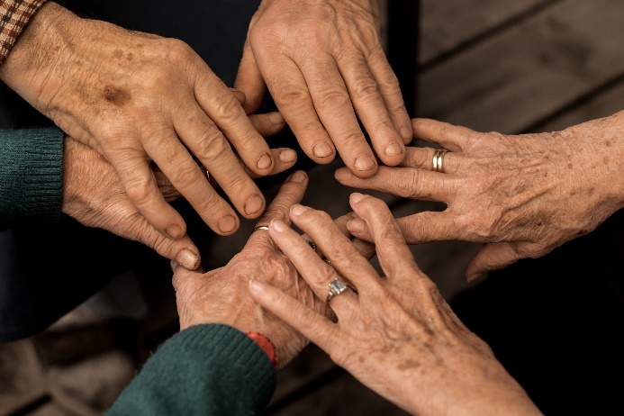
Gustav Flora-Str. 10
39025 Naturns
Tel.: 0473 671500
Fax: 0473 671580

E-Mail: info@swh-naturns.it
PEC: altersheim@pec.it
Homepage: http://www.swh-stzeno.bz.it/
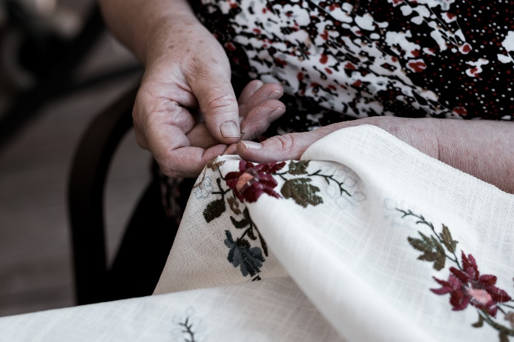
TAGESPFLEGEHEIM
für Senioren/innen

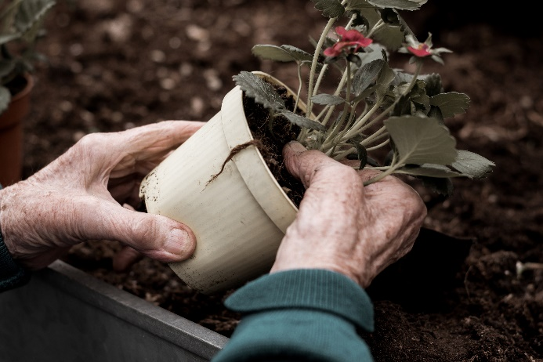

     | Gemeinde  Naturns  Comune di Naturno |  | Gemeinde  Schnals  Comune di  Senales |  | Gemeinde  Plaus  Comune di  Plaus

Seniorenwohnheim St. Zeno Naturns
